|  |
| --- |
| Prueba de Caja Negra |
| ***“Sistema de Gestión de Inventario*** |
| **Integrantes:** Robinson Estrella Mathias Tapia Fénix Toapanta  **Fecha:** 2025-06-16 |

**Partición de clases equivalentes**

# TABLA 1 INICIO DE SESION

|  |  |  |  |
| --- | --- | --- | --- |
| **VARIABLE** | **CLASE DE EQUIVALENCIA** | **ESTADO** | **REPRESENTAN TE** |
| **Usuario** | getUsuario = usuario | Valido | FenixT |
| getUsuario != usuario | Invalido | sadhjash |
| **Contraseña** | getPassword = pass | Valido | 123321 |
| getPassword != pass | Invalido | hgjdashjkd |

Descripción de la elución de acuerdo a los casos de prueba de la tabla 1, casos Valido y No valido

Valido:

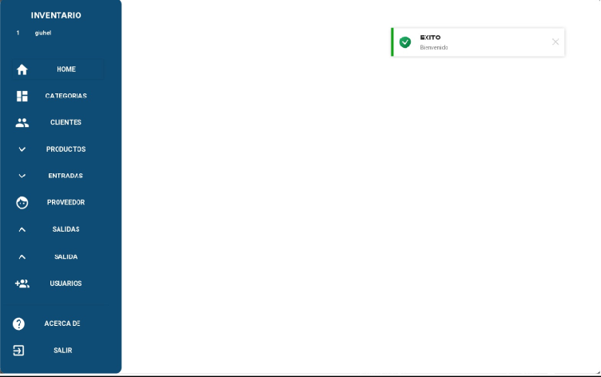

Invalido:

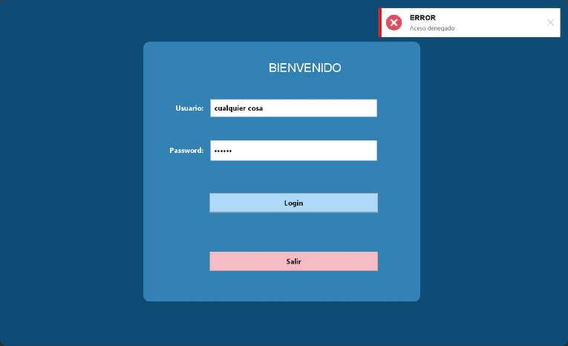

# TABLA 1.2 ADMINISTRAR USUARIOS

|  |  |  |  |
| --- | --- | --- | --- |
| **VARIABLE** | **CLASE DE EQUIVALENCIA** | **ESTADO** | **REPRESENTAN TE** |
| **REGISTRO DE USUARIOS** | getID = id | Valido | 4 (si no se inserta se llena automatico) |
| getNombre = nombre | Valido | Robinson |
| getApellido = apellido | Valido | Estrella |
| getDocumento = cedula | Valido | 1752363273 |
| getDireccion = dirección | Valido | La victoria Alta calle Oe17b |
| getCorreo = correo | Valido | robie200567@gm ail.com |
| getTipousuario = tipo de usuario | Valido | Administrador/al macenero/vende dor (elegir en la lista desplegable) |
| getUsuario = usuario | Valido | Robi |
| getContraseña = contraseña | Valido | 123321 |
|  |  |  |
| getID = id | Valido | 4 / sad (si se pone un repetido o  datos no validos) |
| getNombre = nombre | Valido | ….. (Ningún dato no valido solo datos vacíos) |
| getApellido = apellido | Valido | ….. (Ningún dato  no valido solo datos vacíos) |
| getDocumento = cedula | Valido | Asdasdasd (no valido para datos  vacios) |
| getDireccion = dirección | Valido | ….. (Ningún dato  no valido solo datos vacíos) |
| getCorreo = correo | Valido | ….. (Ningún dato no valido solo datos vacíos) |
| getTipousuario = tipo de usuario | Valido | asdasd (datos no elegidos en la lista desplegable) |

|  |  |  |  |
| --- | --- | --- | --- |
|  | getUsuario = usuario | Valido | ….. (Ningún dato  no valido solo datos vacíos) |
| getContraseña = contraseña | Valido | ….. (Ningún dato  no valido solo datos vacíos) |

Descripción de la elución de acuerdo a los casos de prueba de la tabla 1, casos Valido y No valido

Valido:

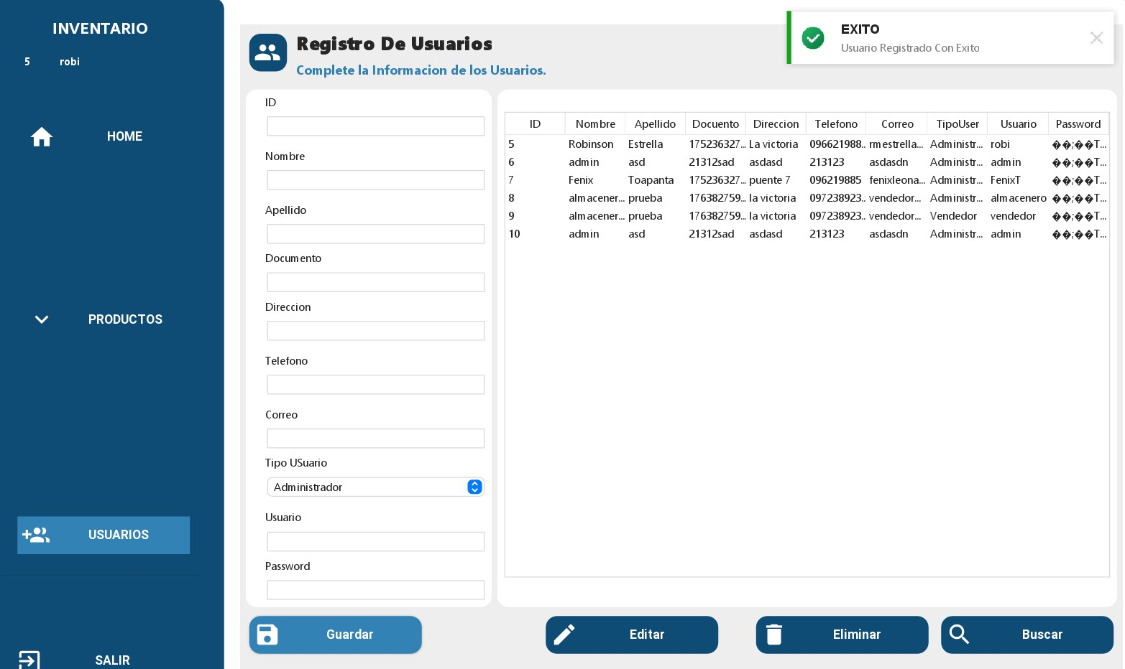

Invalido:

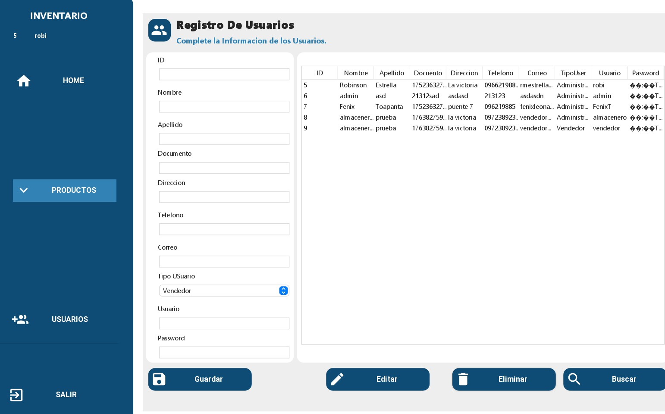

# TABLA 2 REGISTRO DE PRODUCTOS

|  |  |  |  |
| --- | --- | --- | --- |
| **VARIABLE** | **CLASE DE EQUIVALENCIA** | **ESTADO** | **REPRESENTAN TE** |
| **Registro Entrada** | IDEntrada= idEntrada | Valido | 14 (se puede completar automaticamente  ) |
| nombreProducto = entradaProducto | Valido | Arroz |
| stock = entradaStock | Valido | 0 |
| IdCategoria = idcategoria | Valido | 4 / congelados |
| precioEntrada = entradaPrecio | Valido | 0.0 |
|  |  |  |
| IDEntrada= idEntrada | Valido | Asd (id repetidos) |
| nombreProducto = entradaProducto | Valido | 2123 (en blanco) |
| stock = entradaStock | Valido | 23 (el stock  siempre inicia en 0) |
| IdCategoria = idcategoria | Valido | 7 / mar (elegir o  insertar mal las categorias) |
| precioEntrada = entradaPrecio | Valido | asd |

Descripción de la elución de acuerdo a los casos de prueba de la tabla 1, casos Valido y No valido

Valido:

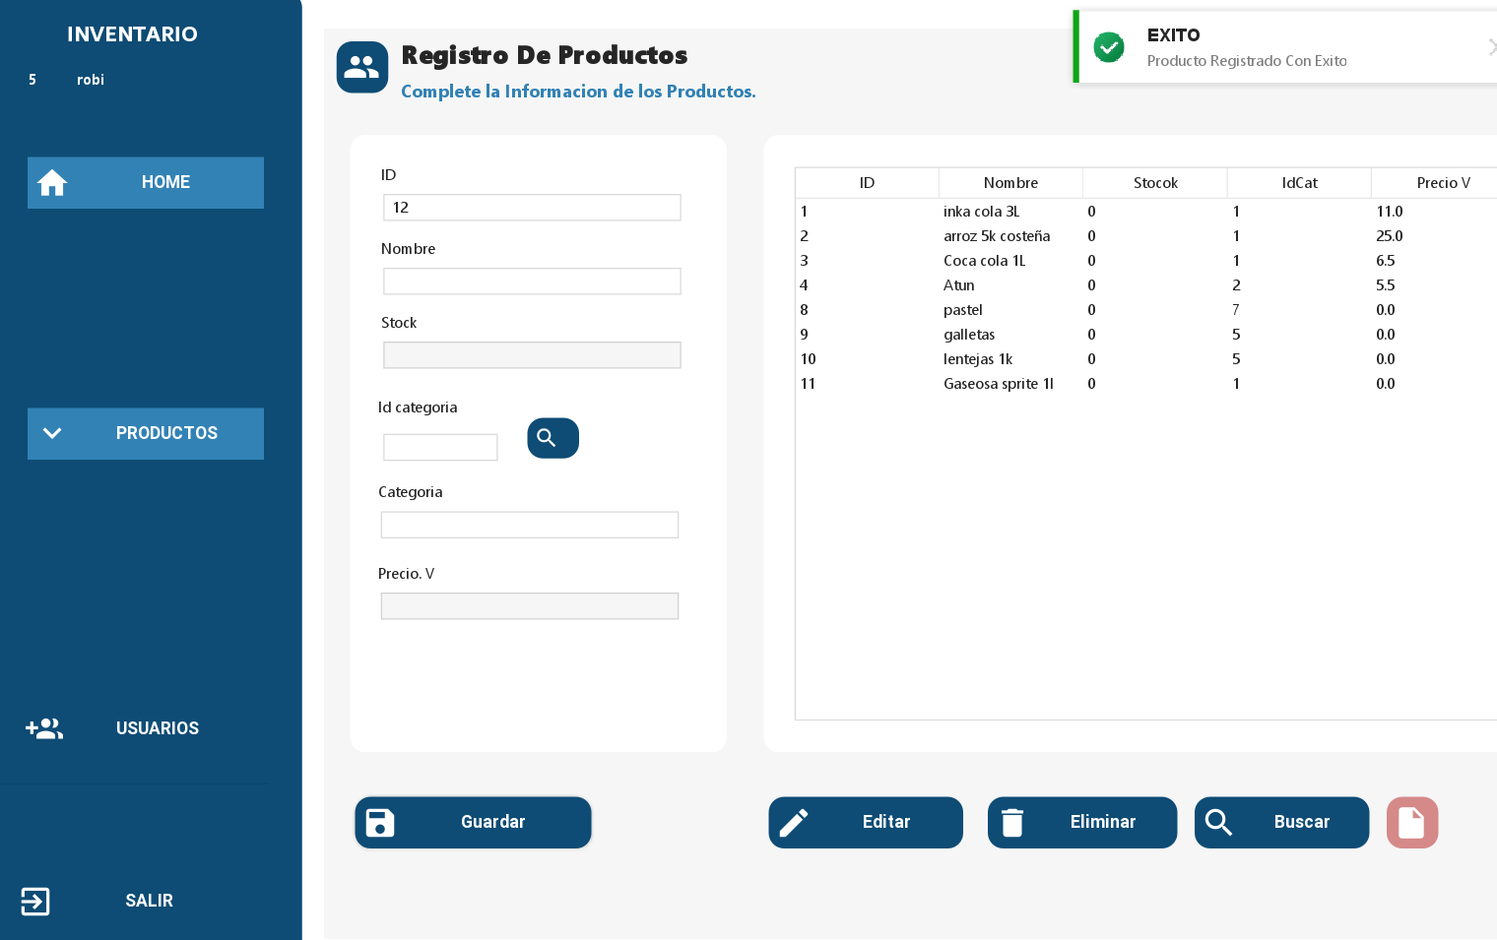

Invalido:

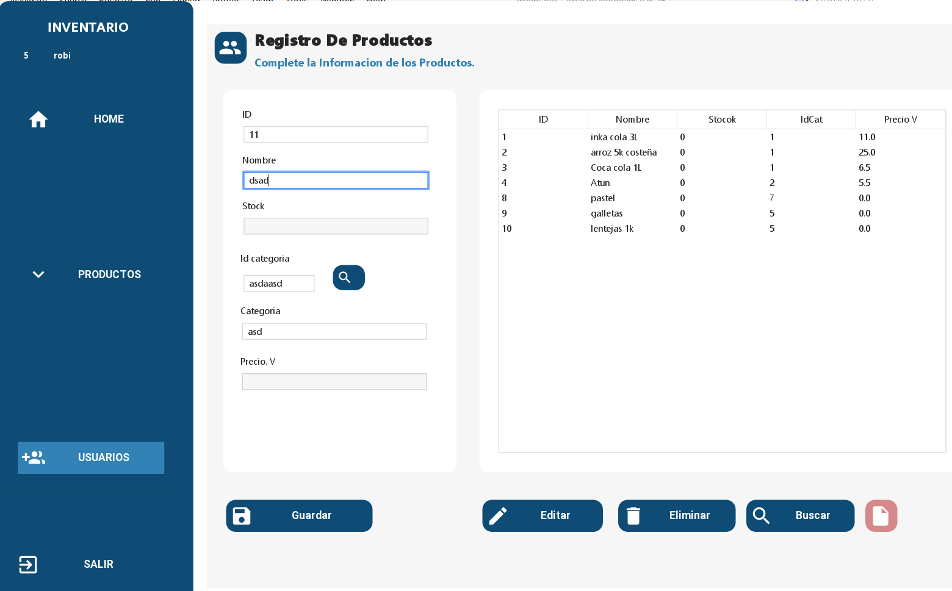

# TABLA 3 REGISTRO DE CATEGORIAS

|  |  |  |  |
| --- | --- | --- | --- |
| **VARIABLE** | **CLASE DE EQUIVALENCIA** | **ESTADO** | **REPRESENTAN TE** |
| **Nombre Categoria** | nombreCategoria = txtnomCategoria | Valido | Abarrote |
| nombreCategoria != txtnomCategoria | Invalido | …. (Espacio en blanco) |

Descripción de la elución de acuerdo a los casos de prueba de la tabla 1, casos Valido y No valido

Valido:

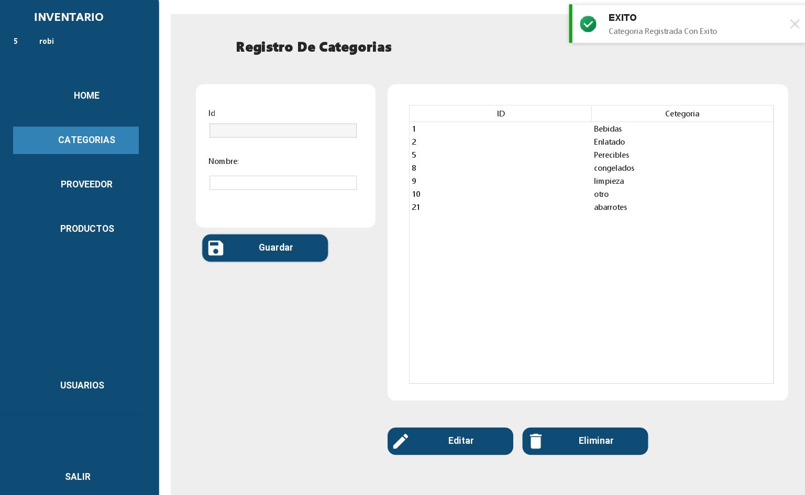

Invalido:

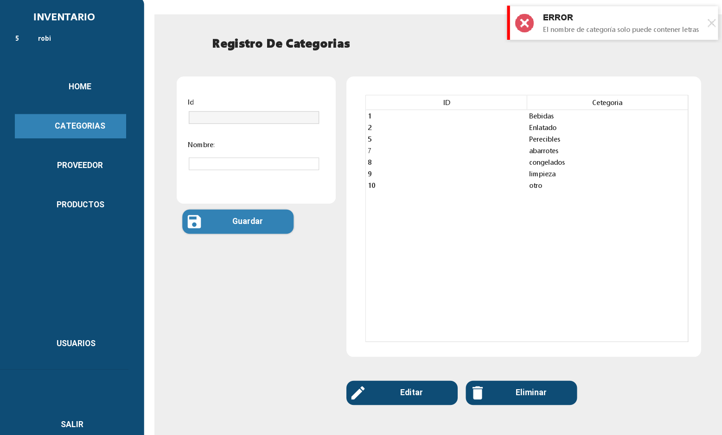

# TABLA 4 REGISTRO DE PROVEDORES

|  |  |  |  |
| --- | --- | --- | --- |
| **VARIABLE** | **CLASE DE EQUIVALENCIA** | **ESTADO** | **REPRESENTAN TE** |
| **Nombre** | setNombre = txtnombre | Valido | Abarrote |
| setNombre != txtnombre | Invalido | …. (Espacio en blanco) |
| Apellido | setApellido = txtApellido | Valido | Robinson |
| setApellido != txtApellido | Invalido | …. (Espacio en blanco) |
| Documento | setDocumento = txt Documento | Valido | 1752363273 |
| set Documento != txt Documento | Invalido | aaaa |
| Red Social | setredSocial = txtredSocial | Valido | Arroces.com |
| setredSocial != txtredSocial | Invalido | …. (Espacio en blanco) |
| Dirección | setDireccion = txtDireccion | Valido | Colinas del Norte |
| setDireccion != txtDireccion | Invalido | …. (Espacio en blanco) |
| Teléfono | setTelefono = txtTelefono | Valido | 09621219881 |
| setTelefono != txtTelefono | Invalido | Kjhsadsa |
| Correo | setCorreo = txtcorreo | Valido | robie200567@gmail.com |
| setCorreo != txtcorreo | Invalido | …. (Espacio en blanco) |

Descripción de la elución de acuerdo a los casos de prueba de la tabla 1, casos Valido y No valido

Valido:

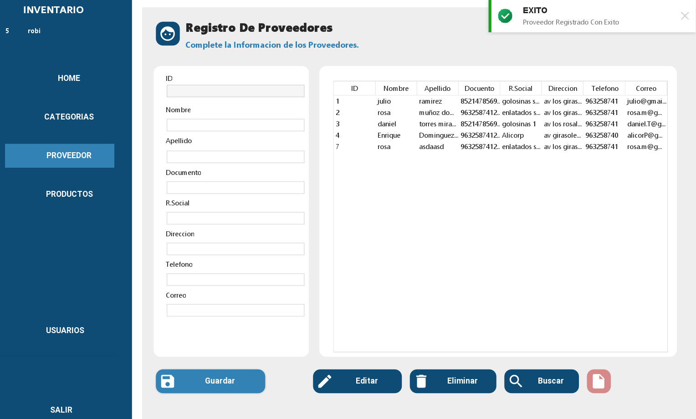

Invalido: